小鹿聯合國第09期99.9.24出版
主編：游文瑜
一.班級大小事
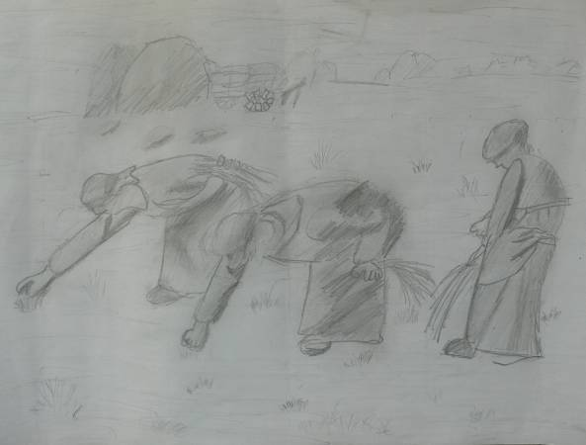
拾穗速描:曾鈺翔
1.恭喜江岱玲榮獲蘇澳鎮賽國語演說第一名
沈若恩獲得作文第三名
2.學生行事曆
時間 | 活 動
0927-1001 | ＊民防團演練  ＊9/27六年級反毒宣導影片觀賞  - 10/1（五）全校親師座談會(含特教班)
1004-1008 | ＊自治幹部選舉政見發表（4-6年級）
1011-1015 | ＊縣語文競賽10/16，10/17  ＊自治幹部選舉（4-6年級）  - 校園3Q達人徵選活動
1018-1022 | ＊四、五、六年級學生體適能測驗
1101-1105 | ＊第一次定期評量11/3，11/4  ＊廢電池回收  ＊校慶體育活動  ＊11/6校慶慶祝大會
1108-1112 | ＊11/8校慶補假一天
1115-1119 | ＊縣國樂比賽
0103-0107 | ＊資源班期末IEP座談會
0117-0120 | ＊期末定期評量1/17，1/18（暫定）
3.本學期游泳課共四節,時間如下：
十月6、13、20和27日星期三早上第一至三節
Ps:若有家長欲擔任游泳課志工,請與導師聯絡。
4.各位家長:恭禧我們的孩子升上了六年級,這代表了孩子更要學會獨立自主,有獨自擔當的一面。這學年將是忙碌充實的一年。我們在這一年裡會有專題製作、畢業紀念冊－六年回憶錄、畢業旅行及畢典系列活動的規劃。讓我們在這僅存的童年時光，與孩子一同歡笑、成長。
二.新兵報到：
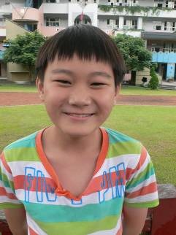 | 大家好我是黃任廷,我的朋友都叫我小黃,我的興趣是打電動.看電視.戶外活動.很多有的沒的,喜歡吃的東西是火鍋.沒事就喜歡閒話家常,還有一點潔癖。

三.暑假作業－讓人生美好的十件事學生佳言錄
導師：在這次暑假出了這份學生自我反省的作業，看到學生對自我周遭人、事、物有深切地省思，並將其內化，特地挑選以下學生的佳言與大家分享。
1.感謝誰為我做的事是…
感謝鄰居為我做的事是，幫我把晒好的布鞋收到我們家。〈黃柔瑄〉
我要感謝媽媽在結業式那天因為知道我會帶很多東西回來，所以載我去補習。〈陳方云〉
我要感謝我們家的越傭〈女的〉，每天都幫我買早餐，幫家人洗衣服，又要幫我們做事，謝謝你。〈林埕葦〉
2.今天我做錯了一件事,我要抱歉的是…
今天在騎車時不小心撞到了一位陌生人，由於我很緊張，所以沒說道歉就跑走了，我當時應該當面和他道歉，請他原諒我。〈陳逸〉
今天我做錯了一件事我要抱歉的是我把碗打破，還跑走，所以我很sorry。〈李宜軒〉
外公難得到蘇澳玩，媽媽要上班，要我陪外公，但是我沒做到。〈曾柏翰〉
3.我做了件好事是？我的感覺如何？
我幫年老的奶奶顧店跟打掃，我的感覺是做了一件偉大的事，雖然不小心賣錯價錢。〈劉丞晉〉
今天幫爸爸把屋簷下的燕窩拿下來，因為牠們的爸爸媽媽被車子撞死了，所以我們要負責照顧牠。我的感覺‧照顧燕子真是辛苦。〈劉至浩〉
今天我和奶奶去回收站收環保，一天下來，我做的好累，流好多汗，但是這些汗水是值得的。因為我做了一件好事，就是為地球盡一份心力。〈陳逸〉
我做了件好事是我去海邊淨灘，做環保，讓環境變的更乾淨、更沒有汙染。〈張岳霖〉
4.我對誰講了一句好話（讚美的話）是…
我對奶奶說了一句好話！我說的好話是「辛苦妳了！加油！」奶奶微笑的看著我，讓我感到好溫馨也好感動！〈江岱玲〉
我對不認識的人講了一句好話謝謝，因為我坐火車時，他讓給我座位。〈陳方云〉
在玩大地遊戲時，因為那個人替我們這對「逆轉勝」，所以我對他說：「你做得好」。〈沈若恩〉
我跟媽媽說三樓都聞的到麵的味道，一下來，我馬上一口接一口的吃完了。〈游文瑜〉
今天媽媽加班，所以晚餐是爸爸煮的，但是我以為爸爸煮的以為很難吃，結果吃了之後，我就對爸爸說：「妳煮的菜真好吃！」〈陳柏儒〉
5.今天我遇見一件美好的事是…
今天我遇見一件美好的事情是大家圍在一起吃火鍋，大家都吃得好快樂，這個畫面看起來好溫馨喔！〈江岱玲〉
今天我遇見一件美好的事是我看到別人家的花開，我覺得今天是美好的一天。〈陳方云〉
我今天身體不舒服，洪甲就一直打電話關心，讓我十分感動。〈黃楠峰〉
6.今天我看到可以學習的事是?
我的外婆是垃圾車的清潔人員，他不但不覺得臭，還很高興的在幫大家倒垃圾！我覺得這是我可以學習的地方。〈江岱玲〉
今天坐火車時，有一位老人找不到座位，將座位讓給那位老人，我應該學習他關懷老人的態度。〈陳逸〉
去游泳池的時候，我們去買東西，老闆把錢找給我，媽媽又跟人家要一次錢，後來才發現多拿了。我學習到不要貪心。〈林埕葦〉
奶奶的曬衣架明明已經用了好幾年了，可是他把曬衣架洗一洗再用，讓我學到要「節儉」。〈羅益文〉
今天我和爸把去工作，爸爸去幫客戶修理冷氣，我有學到一些基本的修理方式。〈莊祐翔〉
今天我看到可以學習的事是，人在這世界每個人都是最完美，最獨一無二的。〈黃柔瑄〉
今天我看了一部連戲劇，我可以學習的事是，你雖然失敗了，可是這業是個寶貴的收穫，失敗為成功之母。〈黃柔瑄〉
媽媽雖然年紀大了，可是還是很努力的去學習英文，我好為媽媽驕傲。〈曾柏翰〉
7.我看到爸媽的煩惱是？我可以…..
我看到爸媽的煩惱是客人的錢都還沒收，就要去入票，所以前就會不夠！我可以從我的零用錢去扣，讓爸媽有錢去入票。〈江岱玲〉
爸爸煩惱魚抓不多，媽媽煩惱我吃不胖。〈林埕葦〉
我看到爸爸晚上從公司回來很累，吃完飯就倒頭大睡，我幫她蓋棉被。〈羅益文〉
我看到爸媽在煩惱我弟。因為昨天我弟發燒到三十九度，我可以平常注意自己的身體狀況，然後不要被傳染，才不會浪費錢。〈莊子恆〉
哥哥要上高中了學費貴的要死，爸媽煩惱錢的事我可以每天的錢花少一點。〈曾柏翰〉
8.我主動對誰展露我的微笑？我的收穫是?
我主動對媽媽展露我的微笑我的收穫是：牙齒白。〈劉志浩〉
我每天都很喜歡看到媽媽，所以我每天都會對她笑，回報就是抱我。〈林埕葦〉
我主動向鄰居展露微笑。我的收穫是別人也對我笑，令我有受人尊重的感覺。〈李宜軒〉
我主動對安親班新來的小妹妹微笑，我的收穫是他跟我變成好朋友。〈黃柔瑄〉
9.我比別人幸福的是…
在夜市裡，我看到一個坐輪椅，手腳有殘缺的人在賣口香糖，他好可憐，有殘缺還出來賣東西，讓我有點心酸。〈陳逸〉
我有一個愛開玩笑的爸爸，他每天都會逗媽媽和我們笑。使我們的生活多采多姿。〈陳柏儒〉
我比別人幸福的事是我有一個可以讓我睡飽，吃飽的家，雖然我的爸媽不五時會吵架，不過我很幸福。〈張紫煊〉
10.我看見別人需要幫助的事是?
我看見別人需要幫助的事是有一位小男生被狗咬，我弟弟去救他，把那位小男生背回他家裡面。〈白雪玉〉
我看見別人需要幫助的地方是，有一天在無尾熊附近的斜坡上，有一位老先生和一位老太太騎著摩托車上斜坡時，不小心跌倒了！我和媽媽主動向前去幫助他們扶起機車和老太太。〈江岱玲〉
在菜市場，我看見一位腳有殘缺的人在地上爬，手拿著碗，再跟路人要錢，他非常需要別人幫助他，可是我甚麼也幫不了他。〈陳逸〉
我看到了陳晏廷肚子痛我幫他跟教練講，後來他在廁所吐了。〈黃楠峰〉
我跟全家人去拜貨公司時，看到了一位小弟弟在找媽媽，我就把她帶去服務台。〈莊祐翔〉
我看見爸爸需要有人幫他輸入公司裡面大家的手機，於是我趕緊在弟弟不在時過去幫爸爸。〈游文瑜〉
今天我看到有一位走很慢的婆婆東西又掉了，我就走過去幫那位婆婆過馬路和撿東西。〈張紫煊〉
阿婆要找位子坐，結果沒位子，我就把位子讓給那位阿婆坐。〈陳柏儒〉
四.爸爸小書得獎名單：
特 優：黃柔瑄
最佳文采獎：江岱玲、陳柏儒
最佳美工獎：林宜萱、陳子涵
最佳創意獎：沈若恩
最佳封面獎：張岳霖、張家津、莊祐翔、
陳方云
明日之星獎：黃楠峰
佳 作：陳晏廷、李宜軒、洪甲、劉至浩、 曾柏翰
特 優：黃柔瑄
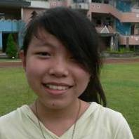 | 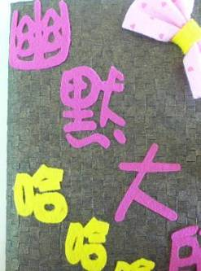
柔瑄：哈哈！ 我在過程中，我認識了我的幽默大師。
師評：這個作業從一開始，柔瑄就展現她認真力求完美的態度，不管是美工或是內文，都顯現出她這這一方面的才華。
最佳文采獎：江岱玲
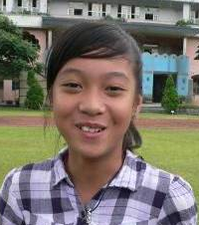 | 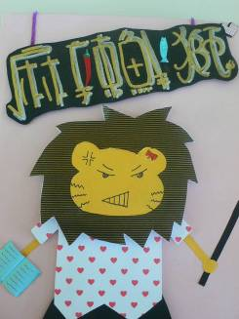
在做這本媽媽小書中，讓我體會到媽媽的辛苦，也讓我更了解媽媽。耶~
師評：岱玲以觀察入微的角度，細膩地刻畫出媽媽生活中的點點滴滴，記錄詳實，字體俊秀，每個小地方都有她精心的設計。
最佳美工獎：林宜萱
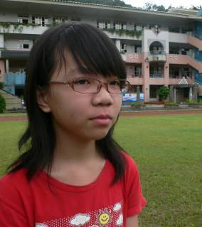 | 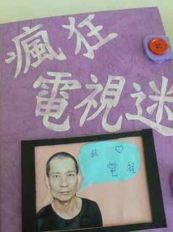
宜萱：這本爸爸小書，讓我對爸爸的事情認識更多，所以這本書讓我對爸爸的英勇事蹟了解更多。
師評：細膩的手工，俏皮的小圖案，是這個喜歡彎彎的小女孩宜萱的得意之作。她的作品精緻的程度，連老師都自嘆弗如。
最佳創意獎：沈若恩
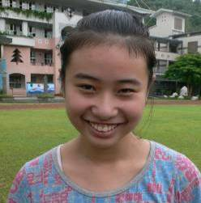 | 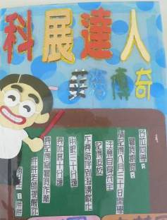
若恩：透過爸爸小書，我發現了很多爸爸的過去和秘密。讓我過了一個非常充實.又富有藝術氣息的暑假生活。
師評：這本書若恩運用了許多的媒材，蘊涵了許多若恩的巧恩，其中還有許多「機關」，等著讀者細心的發覺。
最佳封面獎：張岳霖
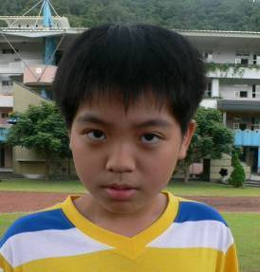 | 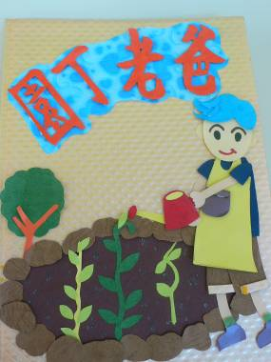
岳霖：製作這本小書，讓我對爸爸的事情了解更多，而且也讓我說出心裡想說的話。
師評：封面以剪貼半立體的方式表現，生動的人物，合宜的色彩，逗趣的構思，交織出一張令人激賞的封面。
明日之星獎：黃楠峰
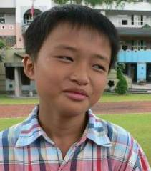 | 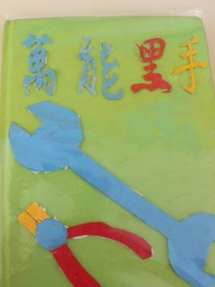
楠峰：這是我做的第一個小書,也是我努力的心血結晶。
師評：認真的楠峰，在這一本給爸爸的禮物裡，透過他的筆，更貼近了爸爸的世界。期望你下一次能有更棒的表現。
五.作文精選：
燕遇 劉至浩
我們家的騎樓下 有一窩燕子窩，燕子爸爸和燕子媽媽每年都會固定飛回來我們家，也會固定時間飛回牠們北方的家，雖然對他們而言，這些事情 ，是再普通不過了。但牠們這一次，來了之後就再也回不去了。
事情的開端是這樣的。燕子爸爸和燕子媽媽生了三隻可愛的燕子寶寶，一家人過著很溫馨的日子，可是因為一場車禍，奪走了燕子媽媽的性命，燕子爸爸因為心情太過傷心，竟然站在牆角，忘記餵小燕子們，可憐的燕子們，一直在那裡啾啾叫，爸爸看了不忍心，於是去釣魚具行買蟲餵牠們，過了兩天，燕子的爸爸又努力的餵牠們了，但是過了沒多久，鄰居發現燕子爸爸也被車撞死了，所以為小燕子們的任務也就交給我們了。過了不久，燕子都長大了，前兩隻也飛走了，但是最後一隻不想飛走，而且也飛不遠，所以他就住在我們家了。可是有一次他在飛時，突然被車撞死了，看了這幕後，讓我們大家的心情沉重，每天吃不下也睡不著，每天都想著牠。爸爸就開玩笑的說：「我還要再養一隻寵物來代替他」。
我覺得這次暑假好特別喔！因為大家都說燕子沒有辦法用人工養活，可是在我們家的燕子可以自在飛翔，停留在人的身上，牠是我們全家的開心果，也陪我度過難忘的暑假。
師評:這篇自然而不做作的佳文,深刻描寫了人與鳥之間不捨的情感,透過至浩的文筆,讓人對自然的無常不勝唏噓。

後編:本期在主編文瑜的積極、快速的編輯下，得以如期出刊，盡善盡美地呈現在大家面前，期望爾後的同學也有機會當主編歷練。

